8 класс
Русский язык
Дата урока: 30.03.22
Тема 3
Урок 9 Загадки русской души.
Цель урока: познакомиться с содержанием произведений И. С. Тургенева «Сфинкс», Ф. М. Достоевского «Мужик Марей»; проанализировать особенности поднимаемых проблем.
Ход урока
- Организационный момент.
Здравствуйте!
Тридцатое марта
Классная работа
Загадки русской души

- Постановка цели и задач урока.

Слово учителя.
ИЗУЧИТЬ!!! (устно)
В XIX веке в обществе шла бурная дискуссия о возможных путях развития России. Остро стояла проблема взаимоотношений между двумя основными сословиями — помещиками и крестьянами. Более половины крестьян к середине XIX века были крепостными, их судьба целиком зависела от волн помещиков.
За освобождение крестьян выступали многие общественные деятели. Русские писатели первыми показали образованной части общества, что крестьянство — это не «тёмные безграмотные мужики», а люди, с христианским смирением переносящие страдания и потому достойные сочувствия и уважения. Писатели видели в крестьянах наиболее яркое выражение русского характера, считали их хранителями исконно русского образа жизни.
Ф. М. Достоевский в рассказе «Мужик Марей» показал, что за внешней грубостью крепостного мужика скрывается нежная душа и внутренняя доброта. Л. Н. Толстой писал, что больше всего любит в русском народе «его мужицкую смиренную, терпеливую, просвещённую истинным христианством душу». И. С. Тургенев в сборнике «Записки охотника» рассказал о сметливости и доброте русского мужика. Он доказал, что пагубное влияние крепостничества не разрушило в простом народе врождённого чувства прекрасного и веры в высшую справедливость.
В 1861 году крестьяне получили свободу, но споры о дальнейшем развитии государства не утихали. Продолжали своё противостояние западники — сторонники сближения с западной цивилизацией — и славянофилы — убеждённые в необходимости поиска исконно русского пути. На этом фоне обозначился важный вопрос: чего же хотело русское крестьянство? В стихотворении в прозе «Сфинкс» И. С. Тургенев размышляет о том, что русский народ, подобно мифическому сфинксу, хранит в себе загадку, которую непросто разгадать.
Писатели и философы XIX века утверждали, что в русском крестьянине уживалось много крайностей: покорность со стихийным свободолюбием; слабохарактерность с отчаянной смелостью и готовностью к самопожертвованию во имя Родины; хозяйственность с отсутствием интереса к материальному комфорту; трудолюбие с леностью, мужество с мягкостью и душевностью; доброта и человечность со вспышками ярости и жестокости; низменное с возвышенным. Эту тайну русской души пытались постичь многие Русские писатели.

- Первичное усвоение новых знаний.

Слово учителя.
ИЗУЧИТЬ!!! (устно)

История слова крестьянин вызывает споры. Наиболее распространено мнение, что оно восходит к греческому слову «христианин», последователь Христа. Филолог и писатель
Л.В. Успенский отмечает: «Название христианин стало постепенно синонимом слов «мирный русский землепашец». Форма его изменилась на хрестьянин, так как христианам был свойствен обычай креститься, поклонение кресту, оно зазвучало как крестьянин — крещёный человек. Потом первое значение его забылось; его стали понимать уже по-иному, просто как земледелец, хлебороб. Слово «крестьянин» попало в древнерусский язык из общеславянского, и за долгий период его употребления в русском языке появился целый ряд синонимов: земледелец, землепашец, селянин, поселянин, мужик, сельский обыватель.
До 1917 года крестьяне — это низшее податное сословие, которое составляло абсолютное большинство населения. После революции сословия исчезли. Слово «крестьянин» стало употребляться в значении «сельский житель, основным занятием которого является земледелие или животноводство». Это значение сохраняется и сейчас, однако чаще о нашем современнике из деревни или села мы говорим сельский житель.

Иван Сергеевич Тургенев (1818 — 1883) — один из всемирно известных классиков русской литературы, произведения которого во многом определили её развитие.

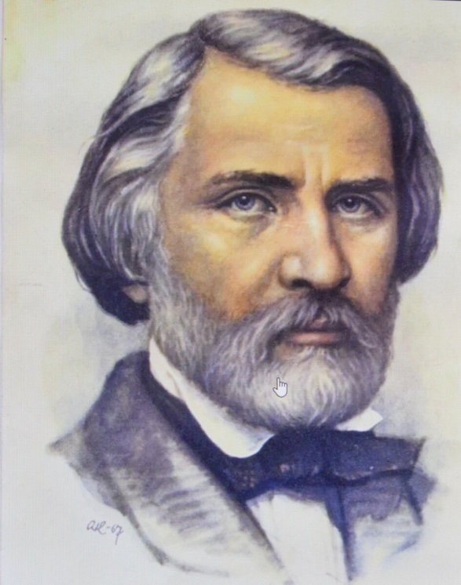

Впечатления детства и зрелые размышления о пагубном влиянии крепостного права не только на угнетённых крестьян, но и на их господ нашли отражение в сборнике очерков и рассказов «Записки охотника». Это произведение писатель считал важнейшим в своём творчестве, в нём Тургенев воплотил «аннибалову клятву» — обет бороться с крепостным правом, которое он ненавидел с юных лет.
В последние годы жизни смертельно больной писатель, живущий далеко от Родины, написал цикл «Стихотворения в прозе». Среди стихотворении в прозе выделяется стихотворение «Сфинкс», в котором писатель говорит о загадочной душе русского мужика и всего русского народа.

Фёдор Михайлович Достоевский (1821 — 1881) — русский писатель, философ, публицист, признан во всём мире наиболее влиятельным писателем XIX века - золотого века русской литературы.

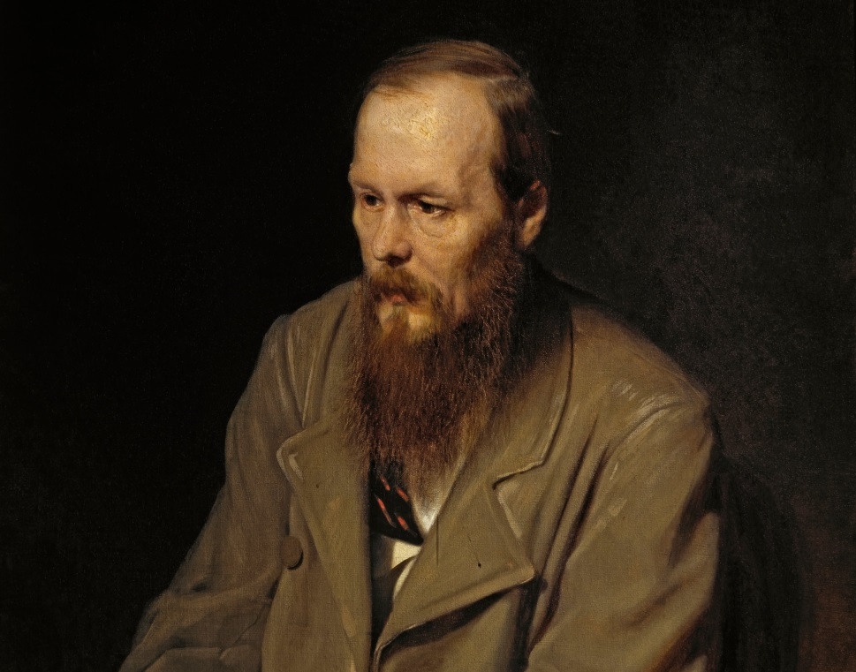
Познакомившись на каторге с са­мыми разными людьми, Достоевский понял, что задача писателя — разгадывать тайны человеческой души. Именно об этом он размыш­ляет в своих великих романах. Писатель пытается разобраться в поступках и помыслах людей самых разных сословий, его волнует состояние русского общества. Журнал стал зеркалом впечатлений и мнений писателя по важнейшим вопросам современной ему общественно-политической и культурной жизни Европы и России. Писатель стремился угадать в современном общественном «хаосе» приметы «нового сознания», облик «наступающей будущей России честных люде, которым нужна одна лишь правда». В «Дневнике писателя» был опубликован рассказ «Мужик Марей», который вы прочитаете.
- Домашнее задание.
- Прочитайте рассказ Ф.М. Достоевского «Мужик Марей»

